

2021-2027年中国抗过敏药物行业市场发展分析及投资战略前景预测报告
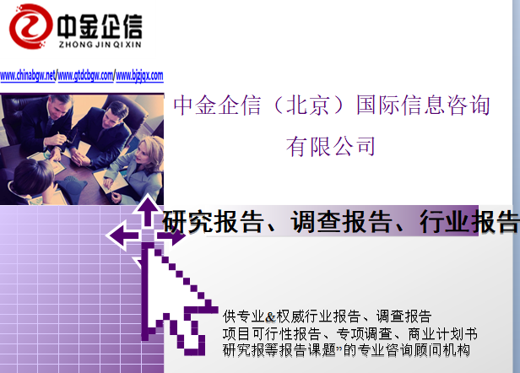

中金企信（北京）国际信息咨询有限公司-国统报告网
2021年中国抗过敏药物市场深度调研分析预测及未来市场前景研究咨询

（1）抗过敏药物市场概况：过敏性疾病又称变态反应性疾病，是指人体受到过敏原刺激时，出现生理功能紊乱、组织细胞损伤等异常适应性免疫反应。过敏性疾病一般为过敏性鼻炎、过敏性哮喘、特应性皮炎、荨麻疹、湿疹等，可引起局部或全身反应，反应期长短不一，临床表现极为复杂且存在一定的遗传倾向，严重时会引发休克甚至死亡，一般建议提前筛查过敏原并积极防治。
过敏性疾病在人类的各个年龄阶段都可能发生，引起过敏性疾病的原因也较为复杂，常见的外部过敏原主要有花粉、尘螨、真菌、动物皮毛和排泄物以及各类食物或药物等。尘螨（主要为粉尘螨和户尘螨）是分布性最广、致敏性最强的过敏原之一，普遍存在于室内空间和工作环境中。花粉也是高致敏性过敏原，散播在空气中具有较强致敏性，是夏、秋主要过敏原。此外，人体自身的内分泌变化、营养失调、精神刺激、情绪压力、过度劳累、机体感染以及外部环境等因素均可能导致过敏性疾病的发生。
近年来，因受外部生态环境恶化（雾霾、沙城暴等）、工业化程度的增加以及尘螨和花粉等过敏原的侵袭，我国过敏性疾病发病率不断上升，主要症状为过敏性鼻炎和过敏性哮喘（发生率约为30%），患者接近1.5亿和3,000万人，基数庞大，与全球发展趋势基本一致。
2014-2019年中国抗过敏药市场规模现状分析
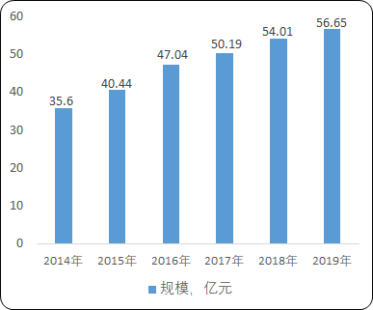
数据统计：中金企信国际咨询
随着我国过敏性疾病发病率的提升，抗过敏药物市场进入了高速增长阶段。根据中金企信国际咨询统计数据，2014-2019 年我国全身性抗过敏药市场规模从 35.6 亿元上升至 56.65 亿元，年复合增长率为 9.74%。通过对流行病学数据研究，预计抗过敏药物的未来市场规模仍有巨大的增长空间。
（2）抗组胺药发展情况：目前我国临床常用的抗过敏药物有抗组胺药、过敏反应介质阻释剂、皮质类固醇、钙剂（氯化钙、葡萄糖酸钙）等，其中抗组胺药应用最广，可有效治疗过敏性鼻炎、过敏性哮喘、荨麻疹等过敏症状。
2014-2019年中国抗组胺药市场规模现状分析
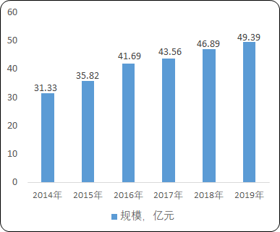
数据统计：中金企信国际咨询
根据中金企信国际咨询统计数据，组胺受体阻断药销售规模从2014年31.33亿元增长至2019年49.39亿元；近年来组胺受体阻断药在全身性抗过敏药物市场销售占比稳定在86%～88%，市场增长速度亦高于全身性抗过敏药物市场。系统抗组胺药按其药理作用不同经历了三代产品的发展。第一代抗组胺药以扑尔敏、苯海拉明和异丙嗪等为代表，在我国上市时间较早，因存在较为明显的嗜睡、口干等副作用，且对中枢神经存在不良反应，目前已基本被市场淘汰。第二代抗组胺药主要包括西替利嗪、氯雷他定、司他斯汀等；第三代抗组胺药主要有地氯雷他定、盐酸左西替利嗪、非索非那定等。相较于第一代药物，二、三代药物无镇静作用，副作用较小，是目前市场占有率较高的产品。
其中，“斯汀类”药物属于一种强效、长效、高选择性的组胺H1受体阻断剂，对过敏性鼻炎、过敏性哮喘、荨麻疹、湿疹、皮炎和皮肤瘙痒等症状具有显著的疗效。临床治疗效果上，“斯汀类”药物对中枢神经系统的胆碱能受体没有抑制作用，无镇静和嗜睡作用，近年来在局部给药日益受到重视，已开发出鼻用、眼科用药，市场增长潜力巨大。

市场现状（包含区域市场）、市场竞争与供需格局格局（包含区域市场）、市场规模（包含区域市场）、市场前景（包含区域市场）、技术发展趋势分析、价格分析、进出口分析、使用情况及品牌占有率、企业竞争力与主要财务数据分析、相关政策法规与环境分析、投资策略、投资风险、风险规避、营销战略选择等多方面进行科学细致的分析。中金企信国际咨询本着“一心一意做研究，全神贯注为客户”的基本工作理念，为业内企业提供准确及时的市场数据分析，是业内企业重要的参考依据。调查报告是根据调查需求进行专属的市场调查，可分为：对标企业调查、商业模式调查、问卷调查、行业调查、竞争调查、销售渠道调查、产品调查等多种调查课题。中金企信国际咨询拥有专业的调查团队及庞大的顾问团队，结合多元化调查模式、专属的市场调查自建机制为不同领域、不同客户提供优质的市场调查，助力企业把控市场、洞悉市场、赢得市场先机。
2021-2027年中国抗过敏药物行业市场发展分析及投资战略前景预测报告

报告目录部分：
第一部分 行业发展环境
第一章 抗过敏药物行业概述
第一节 抗过敏药物行业定义
第二节 抗过敏药物行业发展历程
第三节 抗过敏药物行业应用情况
第四节 抗过敏药物产业链分析

第二章 2015-2020年中国抗过敏药物行业发展环境分析
第一节 2015-2020年中国经济环境分析
一、宏观经济
二、工业形势
三、固定资产投资
第二节 2015-2020年中国抗过敏药物行业发展政策环境分析
一、行业政策影响分析
二、相关行业标准分析
第三节 2015-2020年中国抗过敏药物行业发展社会环境分析
一、居民消费水平分析
二、工业发展形势分析

第二部分 行业运行分析
第三章 2015-2020年中国抗过敏药物行业总体发展状况
第一节 中国抗过敏药物行业规模情况分析
一、行业单位规模情况分析
二、行业人员规模状况分析
三、行业资产规模状况分析
四、行业市场规模状况分析
第二节 中国抗过敏药物行业产销情况分析
一、行业生产情况分析
二、行业销售情况分析
三、行业产销情况分析
第三节 中国抗过敏药物行业财务能力分析
一、行业盈利能力分析与预测
二、行业偿债能力分析与预测
三、行业营运能力分析与预测
四、行业发展能力分析与预测

第四章 中国抗过敏药物市场供需分析
第一节 抗过敏药物市场现状分析及预测
一、2015-2020年我国抗过敏药物行业总产值分析
二、2021-2027年我国抗过敏药物行业总产值预测
第二节 抗过敏药物产品产量分析及预测
一、2015-2020年我国抗过敏药物产量分析
二、2021-2027年我国抗过敏药物产量预测
第三节 抗过敏药物市场需求分析及预测
一、2015-2020年我国抗过敏药物市场需求分析
二、2021-2027年我国抗过敏药物市场需求预测
第四节 抗过敏药物进出口数据分析
一、我国抗过敏药物进出口数据分析
1、进口分析
2、出口分析
二、2021-2027年国内抗过敏药物产品进出口情况预测
1、进口预测
2、出口预测

第三部分 市场发展形势
第五章 抗过敏药物行业发展现状分析
第一节 全球抗过敏药物行业发展分析
一、全球抗过敏药物行业发展历程
二、全球抗过敏药物行业发展现状
三、全球抗过敏药物行业发展预测
第二节 中国抗过敏药物行业发展分析
一、2015-2020年中国抗过敏药物行业发展态势分析
二、2015-2020年中国抗过敏药物行业发展特点分析
三、2015-2020年中国抗过敏药物行业市场供需分析
第三节 中国抗过敏药物产业特征与行业重要性
第四节 抗过敏药物行业特性分析

第六章 中国抗过敏药物市场规模分析
第一节 2015-2020年中国抗过敏药物市场规模分析
第二节 2015-2020年中国抗过敏药物区域市场规模分析
一、2015-2020年东北地区市场规模分析
二、2015-2020年华北地区市场规模分析
三、2015-2020年华东地区市场规模分析
四、2015-2020年华中地区市场规模分析
五、2015-2020年华南地区市场规模分析
六、2015-2020年西部地区市场规模分析
第三节 2021-2027年中国抗过敏药物市场规模预测

第七章 抗过敏药物国内产品价格走势及影响因素分析
第一节 国内产品2015-2020年价格回顾
第二节 国内产品当前市场价格及评述
第三节 国内产品价格影响因素分析
第四节 2021-2027年国内产品未来价格走势预测

第八章 抗过敏药物及其主要上下游产品
第一节 抗过敏药物上下游分析
一、与上下游行业之间的关联性
二、上游原材料供应形势分析
三、下游产品解析
第二节 抗过敏药物行业产业链分析
一、上游行业影响及风险分析
二、下游行业风险分析及提示
三、关联行业风险分析及提示

第四部分 行业竞争策略
第九章 抗过敏药物产品竞争力优势分析
一、整体产品竞争力评价
二、产品竞争力评价结果分析
三、竞争优势评价及构建建议

第十章 抗过敏药物行业市场竞争策略分析
第一节 行业竞争结构分析
第二节 行业国际竞争力比较
一、生产要素
二、需求条件
三、相关和支持性产业
四、企业战略、结构与竞争状态
第二节 抗过敏药物企业竞争策略分析
一、提高抗过敏药物企业核心竞争力的对策
二、影响抗过敏药物企业核心竞争力的因素及提升途径
三、提高抗过敏药物企业竞争力的策略

第十一章 抗过敏药物行业重点企业竞争分析
第一节 企业一
第二节 企业二
第三节 企业三
第四节 企业四
第五节 企业五

第五部分 行业前景预测
第十二章 抗过敏药物行业投资与发展前景分析
第一节 抗过敏药物行业投资机会分析
一、抗过敏药物投资项目分析
二、可以投资的抗过敏药物模式
三、抗过敏药物投资机会
第二节 2021-2027年中国抗过敏药物行业发展预测分析
一、未来抗过敏药物发展分析
二、未来抗过敏药物行业技术开发方向
三、总体行业“十四五”整体规划及预测
第三节 未来市场发展趋势

第十三章 抗过敏药物产业用户度分析
第一节 抗过敏药物产业用户认知程度
第二节 抗过敏药物产业用户关注因素

第六部分 行业投资策略
第十四章 2021-2027年抗过敏药物行业发展趋势及投资风险分析
第一节 当前抗过敏药物存在的问题
第二节 抗过敏药物未来发展预测分析
一、中国抗过敏药物发展方向分析
二、2021-2027年中国抗过敏药物行业发展规模预测
三、2021-2027年中国抗过敏药物行业发展趋势预测
第三节 2021-2027年中国抗过敏药物行业投资风险分析
一、出口风险分析
二、市场风险分析
三、管理风险分析
四、产品投资风险

第十五章 国统调查报告网专家观点与结论
第一节 抗过敏药物行业营销策略分析及建议
一、抗过敏药物行业营销模式
二、抗过敏药物行业营销策略
第二节 抗过敏药物行业企业经营发展分析及建议
一、抗过敏药物行业经营模式
二、抗过敏药物行业生产模式
第三节 行业应对策略
一、把握国家投资的契机
二、竞争性战略联盟的实施
三、企业自身应对策略
第四节 市场的重点客户战略实施
一、实施重点客户战略的必要性
二、合理确立重点客户
三、重点客户战略管理
四、重点客户管理功能

中金企信（北京）国际信息咨询有限公司致力于“为企业战略决策提供专业&权威行业报告、调查报告、项目可行性报告、专项调查、商业计划书、研究报等报告课题”的专业咨询顾问机构，同是国家统计局涉外调查许可单位&AAA企业信用认证、ISO9001质量体系认证单位。经过多年的发展和开拓，中金企信国际咨询已成为中国国内领先的多元化信息服务提供商之一，与政府部门、行业协会（第三方媒介、高校、科研院所）、各领域专家顾问和业内资深人士建立了实效共通的战略关系，积累了大量行业研究和市场调研工作的专业经验，形成了中金企信国际咨询独特的专业研究模型和科学分析方法。公司旗下的运营平台——中金企信市场咨询网（www.chinabgw.net）&中国国统调查报告网（www.gtdcbgw.com）&国统研究报告网（www.bjzjqx.com）。
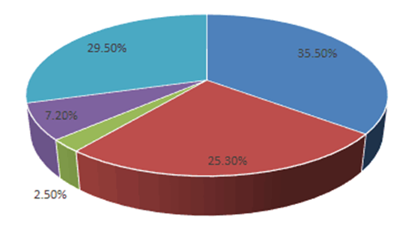

【报告说明】
可行性研究报告，简称可研，是在制订生产、基建、科研计划的前期，通过全面的调查研究，分析论证某个建设或改造工程、某种科学研究、某项商务活动切实可行而提出的一种书面材料。
项目可行性研究报告主要是通过对项目的主要内容和配套条件，如市场需求、资源供应、建设规模、工艺路线、设备选型、环境影响、资金筹措、盈利能力等，从技术、经济、工程等方面进行调查研究和分析比较，并对项目建成以后可能取得的财务、经济效益及社会影响进行预测，从而提出该项目是否值得投资和如何进行建设的咨询意见，为项目决策提供依据的一种综合性的分析方法。
可行性研究具有预见性、公正性、可靠性、科学性的特点。可行性研究报告是确定建设项目前具有决定性意义的工作，是在投资决策之前，对拟建项目进行全面技术经济分析论证的科学方法，在投资管理中，可行性研究是指对拟建项目有关的自然、社会、经济、技术等进行调研、分析比较以及预测建成后的社会经济效益。

项目可行性报告用途
1、企业投融资
此类研究报告通常要求市场分析准确、投资方案合理、并提供竞争分析、营销计划、管理方案、技术研发等实际运作方案。
2、项目立项
此文件是根据《中华人民共和国行政许可法》和《国务院对确需保留的行政审批项目设定行政许可的决定》而编写，是大型基础设施项目立项的基础文件，国家发改委根据可行性研究报告进行核准、备案或批复，决定某个项目是否实施。另外医药企业在申请相关证书时也需要编写可行性研究报告。
3、银行贷款申请
商业银行在贷款前进行风险评估时，需要项目方出具详细的可行性研究报告，对于国内银行，该报告由甲级资格单位出具，通常不需要再组织专家评审,部分银行的贷款可行性研究报告不需要资格，但要求融资方案合理，分析正确，信息全面。另外在申请国家的相关政策支持资金 、工商注册时往往也需要编写可行性研究报告，该文件类似用于银行贷款的可研报告。
4、申请进口设备免税
主要用于进口设备免税用的可行性研究报告，申请办理中外合资企业、外资企业项目确认书的项目需要提供项目可行性研究报告。
5、境外投资项目核准
企业在实施走出去战略，对国外矿产资源和其他产业投资时，需要编写可行性研究报告报给国家发展和改革委或省发改委，需要申请中国进出口银行境外投资重点项目信贷支持时，也需要可行性研究报告。
6、政府资金项目申报
企业为获得政府的无偿资助，需要对公司项目进行策划、设计、技术创新、技术规划等，编写的可行性研究报告包含管理团队、技术路线、方案、财务预测等，是政府无偿资助的项目申报的主要依据。
项目可行性报告分类
可行性研究报告分为：政府审批核准用可行性研究报告和融资用可行性研究报告。
（1）审批核准用的可行性研究报告侧重关注项目的社会经济效益和影响；具体概括为：政府立项审批，产业扶持，中外合作、股份合作、组建公司、征用土地。

（2）融资用报告侧重关注项目在经济上是否可行。具体概括为：银行贷款，融资投资、投资建设、境外投资、上市融资、申请高新技术企业等各类可行性报告。
国统调查报告网（即中金企信国际咨询公司）以专业的服务理念、完善的售后服务体系为各界提供精准、权威的项目可行报告。
商业计划书
商业计划书撰写目的
商业策划书，也称作商业计划书，目的很简单，它就是创业者手中的武器，是提供给投资者和一切对创业者的项目感兴趣的人，向他们展现创业的潜力和价值，说服他们对项目进行投资和支持。因此，一份好的商业计划书，要使人读后，对下列问题非常清楚：
1、公司的商业机会；
2、创立公司，把握这一机会的进程 ；
3、所需要的资源；
4、风险和预期回报；
5、对你采取的行动的建议；
6、行业趋势分析。
撰写商业计划书的七项基本内容
一、项目简介
二、产品/服务
三、开发市场
四、竞争对手
五、团队成员
六、收入
七、财务计划
商业策划书用途
1、沟通工具
2、管理工具
3、承诺工具

